https://docs.google.com/document/d/10huBLj_Tp2PeF8Wq63jt3u-ltvfPcm5Z/edit?usp=sharing&ouid=113543614342863044694&rtpof=true&sd=true
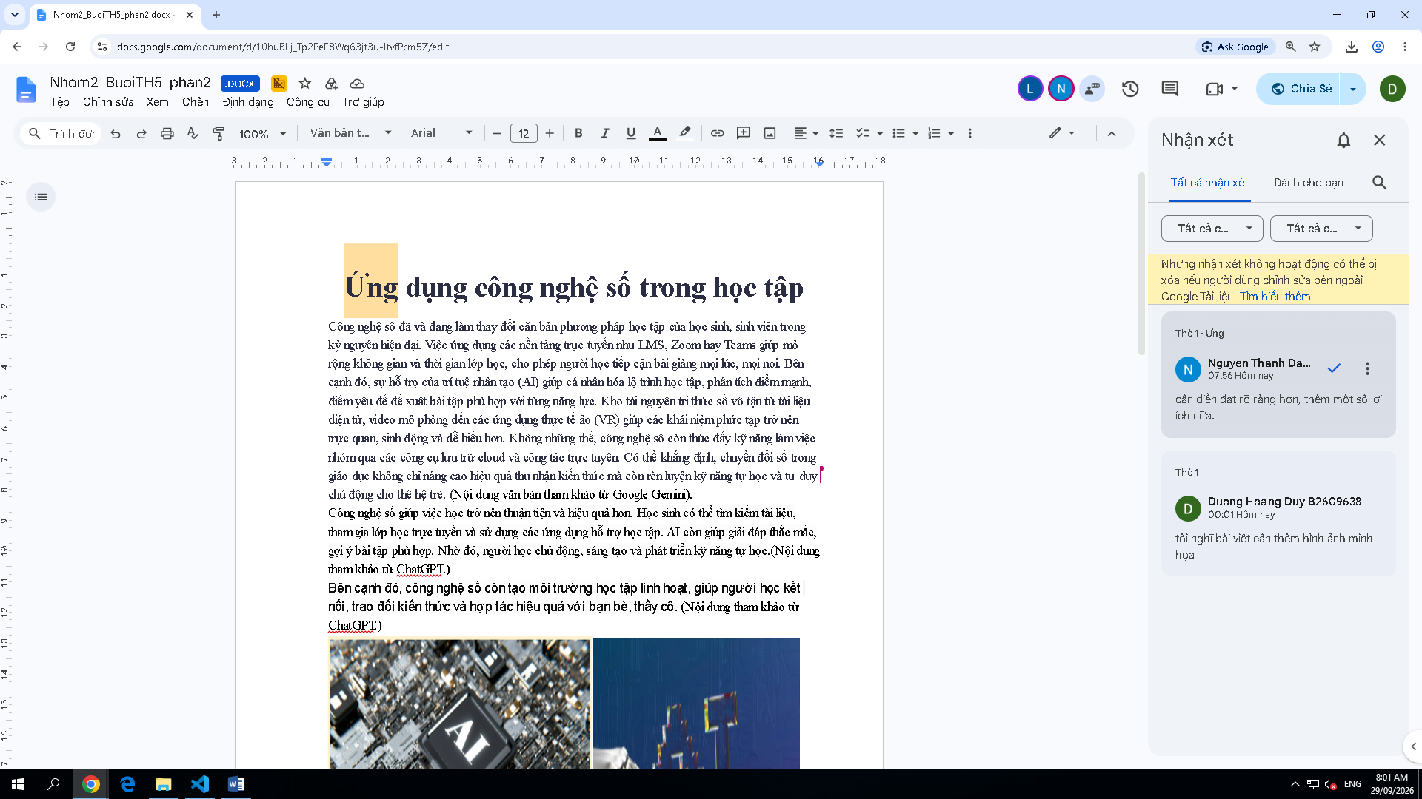
Thảo luận nhóm
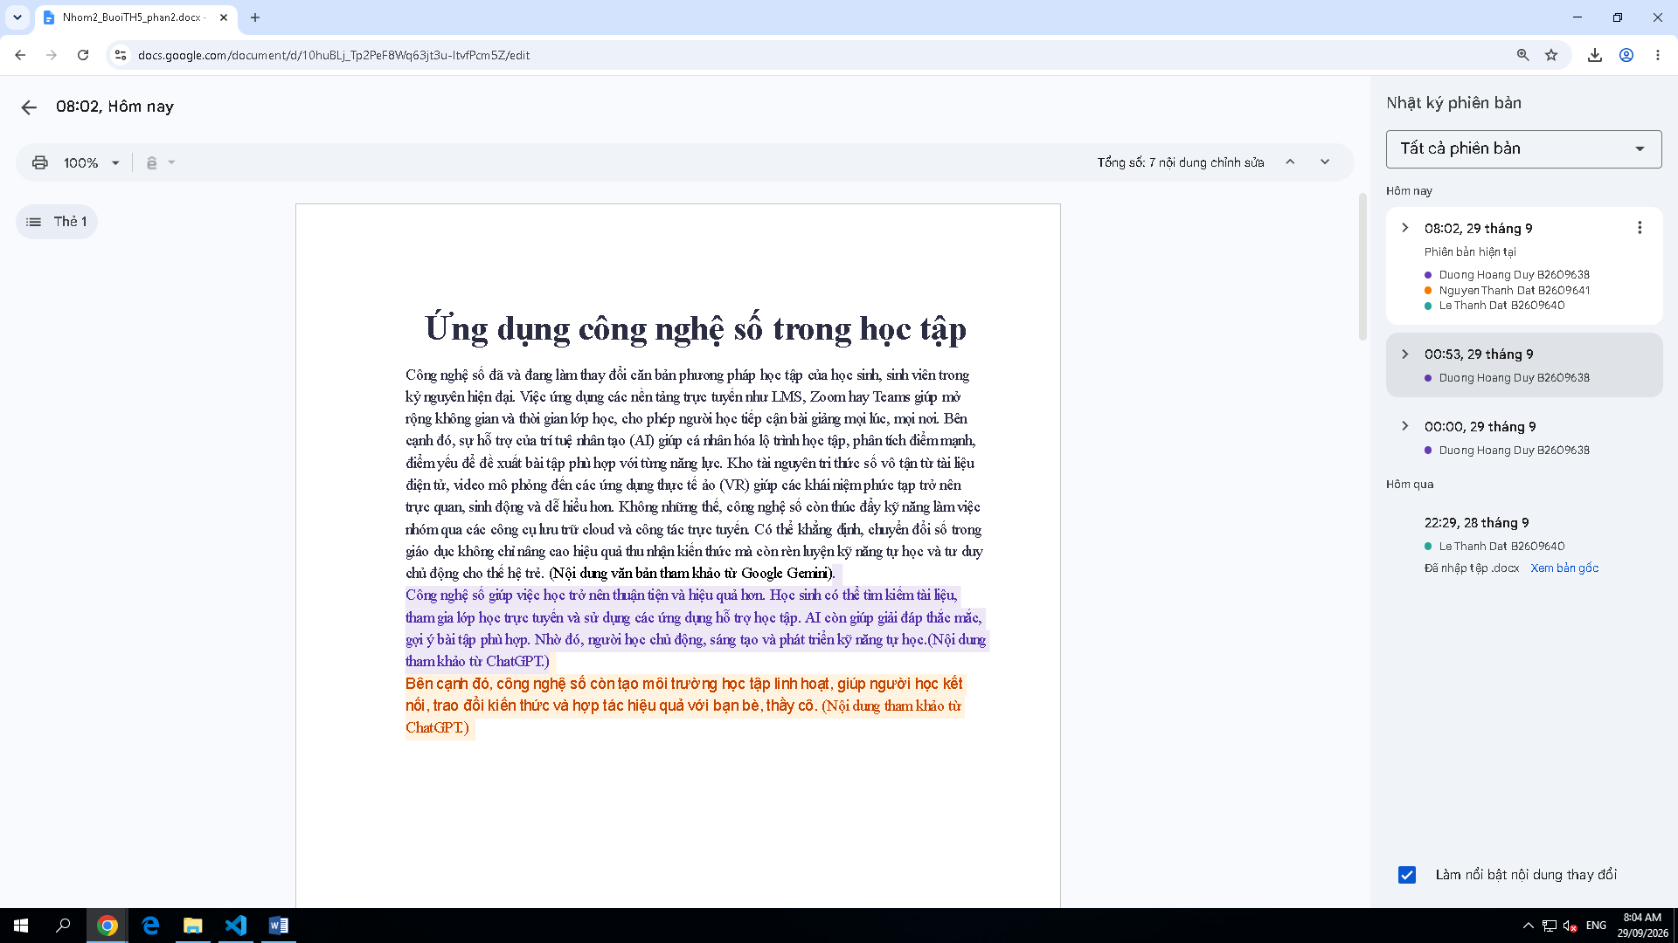
Lịch sử chỉnh sửa của các thành viên nhóm
Nguồn:Nội dung văn bản tham khảo từ Google Gemini, ChatGPT, hình ảnh từ Unsplash (CC0).

